

Elaborato per il corso di Basi di Dati

Progetto per la gestione di un ristorante thailandese

Giacomo Romagnoli | 0000890879 | giacomo.romagnoli4@studio.unibo.it

Angelo Parrinello | 0000882617 | angelo.parrinello@studio.unibo.it

Indice

Analisi dei requisiti 3

Intervista 3

ESTRAZIONE DEI CONCETTI PRINCIPALI 4

Progettazione concettuale 6

SCHEMA SCHELETRO 6

SCHEMA FINALE 10

Progettazione logica 11

Stima del volume dati 11

Descrizione delle operazioni principali e stima della loro frequenza 12

SCHEMI DI NAVIGAZIONE E TABELLE DEGLI ACCESSI 12

OP 1 – Assumere un dipendente 12

OP 2 – Licenziare un dipendente 13

OP 3 – Registrare nuovi ordini 13

OP 4 – Aggiungere una prenotazione istantanea 13

OP 5 – Aggiungere una prenotazione telefonica 13

OP 6 – Eliminare una prenotazione 14

OP 7 – Programmare un nuovo turno 14

OP 8 – Trovare il cameriere più gradito 14

OP 9 – Trovare i ricavi del mese 14

Raffinamento dello schema 16

Eliminazione delle gerarchie 16

Scelta delle chiavi primarie 17

ELIMINAZIONE DEGLI IDENTIFICATORI ESTERNI 17

ANALISI DELLE RIDONDANZE 17

OP 9 – Trovare i ricavi del mese 17

Traduzione di entità e associazioni in relazioni 19

Schema relazione finale 21

TRADUZIONI DELLE OPERAZIONI IN QUERY SQL 22

OP 1 – Assumere un dipendente 22

OP 2 – Licenziare un dipendente 22

OP 3 – Registrare nuovi ordini 22

OP 4 – Aggiungere una prenotazione istantanea 22

OP 5 – Aggiungere una prenotazione telefonica 22

Progettazione dell’applicazione 26

Descrizione dell’architettura dell’applicazione realizzata 26

**Errore. Riferimento a collegamento ipertestuale non valido.Errore. Riferimento a collegamento ipertestuale non valido.Errore. Riferimento a collegamento ipertestuale non valido.Errore. Riferimento a collegamento ipertestuale non valido.Errore. Riferimento a collegamento ipertestuale non valido.Errore. Riferimento a collegamento ipertestuale non valido.Errore. Riferimento a collegamento ipertestuale non valido.Errore. Riferimento a collegamento ipertestuale non valido.Errore. Riferimento a collegamento ipertestuale non valido.Errore. Riferimento a collegamento ipertestuale non valido.Errore. Riferimento a collegamento ipertestuale non valido.Errore. Riferimento a collegamento ipertestuale non valido.Errore. Riferimento a collegamento ipertestuale non valido.Errore. Riferimento a collegamento ipertestuale non valido.Errore. Riferimento a collegamento ipertestuale non valido.Errore. Riferimento a collegamento ipertestuale non valido.Errore. Riferimento a collegamento ipertestuale non valido.Errore. Riferimento a collegamento ipertestuale non valido.Errore. Riferimento a collegamento ipertestuale non valido.Errore. Riferimento a collegamento ipertestuale non valido.Errore. Riferimento a collegamento ipertestuale non valido.Errore. Riferimento a collegamento ipertestuale non valido.Errore. Riferimento a collegamento ipertestuale non valido.Errore. Riferimento a collegamento ipertestuale non valido.Errore. Riferimento a collegamento ipertestuale non valido.Errore. Riferimento a collegamento ipertestuale non valido.Errore. Riferimento a collegamento ipertestuale non valido.Errore. Riferimento a collegamento ipertestuale non valido.Errore. Riferimento a collegamento ipertestuale non valido.Errore. Riferimento a collegamento ipertestuale non valido.Errore. Riferimento a collegamento ipertestuale non valido.Errore. Riferimento a collegamento ipertestuale non valido.Errore. Riferimento a collegamento ipertestuale non valido.Errore. Riferimento a collegamento ipertestuale non valido.Errore. Riferimento a collegamento ipertestuale non valido.Errore. Riferimento a collegamento ipertestuale non valido.Errore. Riferimento a collegamento ipertestuale non valido.Errore. Riferimento a collegamento ipertestuale non valido.Errore. Riferimento a collegamento ipertestuale non valido.Errore. Riferimento a collegamento ipertestuale non valido.Errore. Riferimento a collegamento ipertestuale non valido.Errore. Riferimento a collegamento ipertestuale non valido.Errore. Riferimento a collegamento ipertestuale non valido.Errore. Riferimento a collegamento ipertestuale non valido.Errore. Riferimento a collegamento ipertestuale non valido.Errore. Riferimento a collegamento ipertestuale non valido.Errore. Riferimento a collegamento ipertestuale non valido.Errore. Riferimento a collegamento ipertestuale non valido.Errore. Riferimento a collegamento ipertestuale non valido.Errore. Riferimento a collegamento ipertestuale non valido.Errore. Riferimento a collegamento ipertestuale non valido.Errore. Riferimento a collegamento ipertestuale non valido.Errore. Riferimento a collegamento ipertestuale non valido.Errore. Riferimento a collegamento ipertestuale non valido.Errore. Riferimento a collegamento ipertestuale non valido.Errore. Riferimento a collegamento ipertestuale non valido.Errore. Riferimento a collegamento ipertestuale non valido.Errore. Riferimento a collegamento ipertestuale non valido.Errore. Riferimento a collegamento ipertestuale non valido.Errore. Riferimento a collegamento ipertestuale non valido.Errore. Riferimento a collegamento ipertestuale non valido.Errore. Riferimento a collegamento ipertestuale non valido.Errore. Riferimento a collegamento ipertestuale non valido.Errore. Riferimento a collegamento ipertestuale non valido.Errore. Riferimento a collegamento ipertestuale non valido.Errore. Riferimento a collegamento ipertestuale non valido.Errore. Riferimento a collegamento ipertestuale non valido.Errore. Riferimento a collegamento ipertestuale non valido.Errore. Riferimento a collegamento ipertestuale non valido.Errore. Riferimento a collegamento ipertestuale non valido.Errore. Riferimento a collegamento ipertestuale non valido.**

# Analisi dei requisiti

Si vuole realizzare un base di dati che risponda alle esigenze della gestione tipica di un ristorante, ispirandoci al noto locale thailandese di Forlì "Kinkhao Thai Food & Drinks". Questo concerne gestire i fornitori, prenotazioni (tavoli, numero persone eccetera) e risorse umane.

## Intervista

Il testo che segue, ottenuto dall’intervista, riporta in linguaggio naturale i requisiti per il nostro database:

*“Il ristorante thailandese Kinkhao Thai Food & Drinks, con sola sede a Forlì in Corso della Repubblica 135, richiede la realizzazione di un sistema informativo che sia di supporto alla gestione della loro attività.*

*All’interno del ristorante lavorano camerieri, cuochi e cassieri, identificati dal codice fiscale. L’inquadramento contrattuale dei singoli lavoratori prevede sia contratti a tempo determinato che indeterminato con una retribuzione fissa. Il lavoro di ogni dipendente è organizzato in turni, durante un turno lavorano più dipendenti per una durata prefissata in una certa data.*

*I cuochi sono responsabili di commissionare gli ordini di acquisto degli ingredienti per la realizzazione di piatti e bevande ordinabili. Il cuoco deve specificare quantità del singolo ingrediente e il prezzo unitario al quale lo intende acquistare in ogni ordine. Le consegne avvengono tramite mezzi terzi o del fornitore, all’atto verrà fornito un documento di trasporto (DDT) che specifica ciò che contiene l’ordine. In seguito verrà ricevuta la fattura relativa al DDT, entrambi i documenti sono intestati allo stesso fornitore.*

*Il ristorante accetta prenotazioni, ma dà la possibilità ai clienti di sedersi ai tavoli anche senza aver prenotato. Il cliente telefona specificando il proprio nome, cognome e numero di telefono, oltre che alla data, all’orario e al numero di persone che sederanno al tavolo. In assenza di prenotazione i clienti avranno la possibilità di occupare un tavolo non ancora prenotato che rimarrà non disponibile analogamente al caso della prenotazione.*

*Ogni tavolo ha un numero univoco per riconoscerlo. Durante un turno i camerieri si suddividono i tavoli a cui prendere le ordinazioni, tali camerieri vengono ritenuti responsabili per il servizio. A fine serata tramite un’applicazione i clienti possono dare un giudizio al cameriere e se lo desiderano lasciare una mancia.*

*Infine il cassiere si occupa di emettere lo scontrino relativo alle consumazioni effettuate durante il suo turno.“*

## ESTRAZIONE DEI CONCETTI PRINCIPALI

|  |  |  |
| --- | --- | --- |
| **Termine** | **Breve descrizione** | **Eventuali sinonimi** |
| Dipendente | Il lavoratore che si occupa di una specifica mansione all’interno del negozio. | Lavoratore |
| Prenotazione | Corrisponde sia alla prenotazione telefonica che a quella “istantanea” fatta a voce dal cliente quando entra nel ristorante. | Impegno |
| Ordine | Entità che specifica il prezzo e la quantità di un ingrediente acquistato da un cuoco. | Ordine d’acquisto, Dettaglio ordine |
| Turno | Turno lavorativo |  |
| Tavolo | Tavolo numerato e prenotabile |  |
| DDT | Documento che descrive l’avvenuta consegna di uno o più ordini | Documento di trasporto |
| Scontrino | Documento emesso dai cassieri per il pagamento | Conto |

Avvalendoci del vecchio sistema informativo cartaceo abbiamo integrato le informazioni acquisite in fase di intervista ritenendo nel complesso che i dati raccolti siano sufficienti per procedere alla definizione del progetto. Di seguito riportiamo il testo modificato:

*“Il ristorante thailandese Kinkhao Thai Food & Drinks, con sola sede a Forlì in Corso della Repubblica 135, richiede la realizzazione di un sistema informativo che sia di supporto alla gestione della loro attività.*

*All’interno del ristorante lavorano camerieri, cuochi e cassieri, identificati dal codice fiscale. L’inquadramento contrattuale dei singoli lavoratori prevede sia contratti a tempo determinato che indeterminato con una retribuzione fissa. Il lavoro di ogni dipendente è organizzato in turni, durante un turno lavorano più dipendenti per una durata prefissata in una certa data.*

*I cuochi sono responsabili di commissionare gli ordini di acquisto degli ingredienti per la realizzazione di piatti e bevande ordinabili. Il cuoco deve specificare quantità del singolo ingrediente e il prezzo unitario al quale lo intende acquistare in ogni ordine. Le consegne avvengono tramite mezzi terzi o del fornitore, all’atto verrà fornito un documento di trasporto (DDT) che specifica ciò che contiene l’ordine. In seguito verrà ricevuta la fattura relativa al DDT, entrambi i documenti sono intestati allo stesso fornitore.*

*Il ristorante accetta prenotazioni, ma dà la possibilità ai consumatori di sedersi ai tavoli anche senza aver prenotato. Il cliente telefona specificando il proprio nome, cognome e numero di telefono, oltre che alla data, all’orario e al numero di persone che sederanno al tavolo. In assenza di prenotazione i clienti avranno la possibilità di occupare un tavolo non ancora prenotato che rimarrà non disponibile analogamente al caso della prenotazione.*

*Ogni tavolo ha un numero univoco per riconoscerlo. Durante un turno i camerieri si suddividono i tavoli a cui prendere le ordinazioni, tali camerieri vengono ritenuti responsabili per il servizio. A fine serata tramite un’applicazione i clienti possono dare un giudizio al cameriere e se lo desiderano lasciare una mancia.*

*Infine il cassiere si occupa di emettere lo scontrino relativo alle consumazioni effettuate durante il suo turno.“*

Segue un elenco delle principali funzionalità richieste:

1. Assumere un dipendente
2. Licenziare un dipendente
3. Registrare nuovi ordini
4. Aggiungere una prenotazione istantanea
5. Aggiungere una prenotazione telefonica
6. Eliminare una prenotazione
7. Programmare un nuovo turno
8. Trovare il cameriere più gradito
9. Trovare i ricavi del mese
10. Trovare i costi del mese
11. Sapere chi ha lavorato o dovrà lavorare in un turno
12. Trovare gli ordini in sospeso
13. Visualizzare un determinato DDT
14. Visualizzare le prenotazioni del giorno

# Progettazione concettuale

## SCHEMA SCHELETRO

Come da specifiche esistono tre tipi di dipendente: cuoco, cassiere e cameriere, identificati da un codice fiscale, di cui vengono registrate le anagrafiche. Ogni entità di dipendente è legata al ristorante attraverso un contratto, questo può essere a tempo determinato o indeterminato. Un contratto viene identificato da un codice contratto, dalla data d’inizio e da un dipendente, cosicché un lavoratore a termine possa essere riassunto in futuro. Nel ristorante i lavoratori operano a turni organizzati preventivamente, l’entità turno è identificata da una data, un orario di inizio e di fine che permette la sovrapposizione di più turni, nei quali possono lavorare più dipendenti.

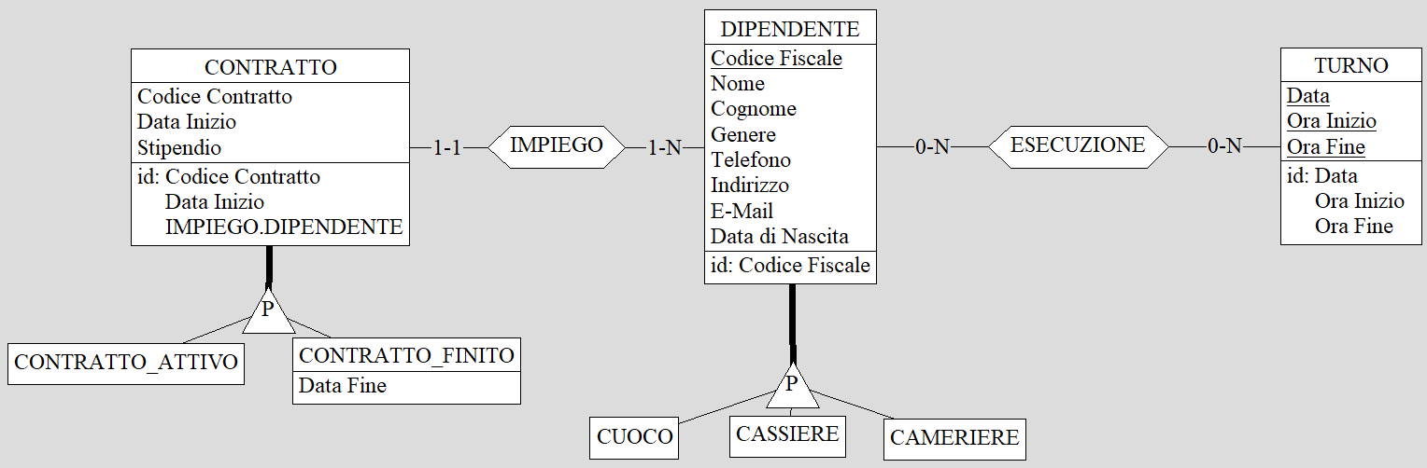

#### Figura 1: Schema parziale delle risorse umane

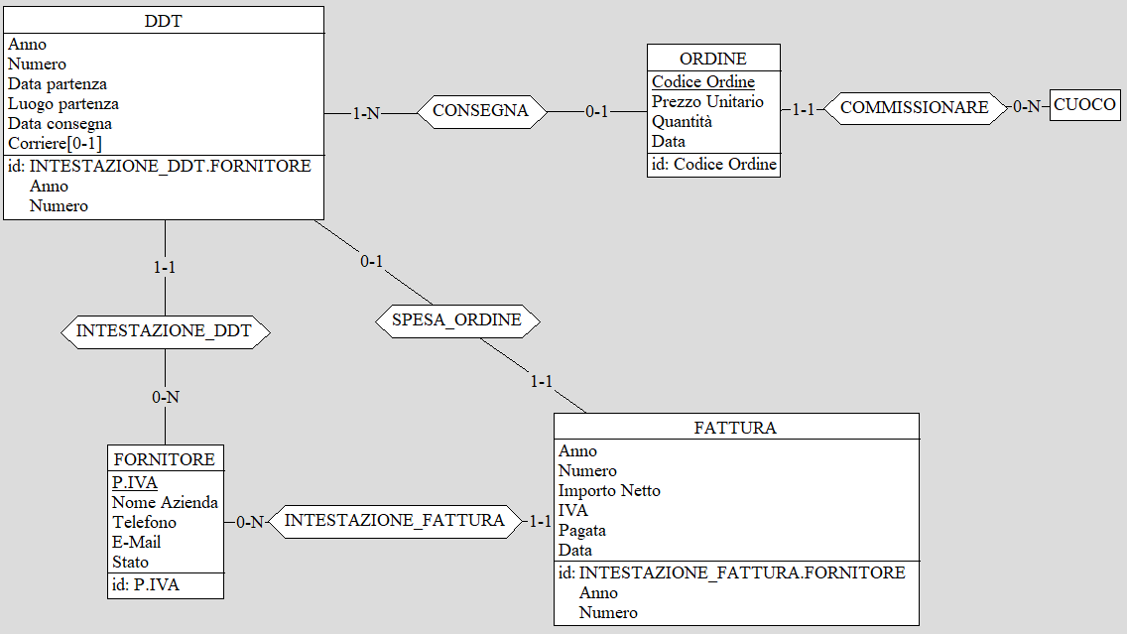Come si evince dal testo dell’intervista i cuochi si occupano di commissionare gli ordini degli ingredienti necessari per la realizzazione dei piatti. L’entità ordine possiede un codice ordine univoco, un prezzo unitario dell’ingrediente, la quantità d’acquisto e la data, quindi per ogni ingrediente viene registrato un ordine singolo. Un ordine è in sospeso fino all’arrivo di un DDT che lo soddisfa. Con un DDT si possono soddisfare più ordini. Ogni documento di trasporto è intestato ad un fornitore, identificato univocamente da una partita IVA, che in seguito emetterà anche una fattura relativa. Fatture e DDT si identificano con un numero progressivo, l’anno di emissione e il fornitore, non necessariamente al numero di DDT è associato lo stesso numero di fattura, lo stesso vale per l’anno.

#### Figura 2: Schema parziale dell’ordinazione degli ingredienti

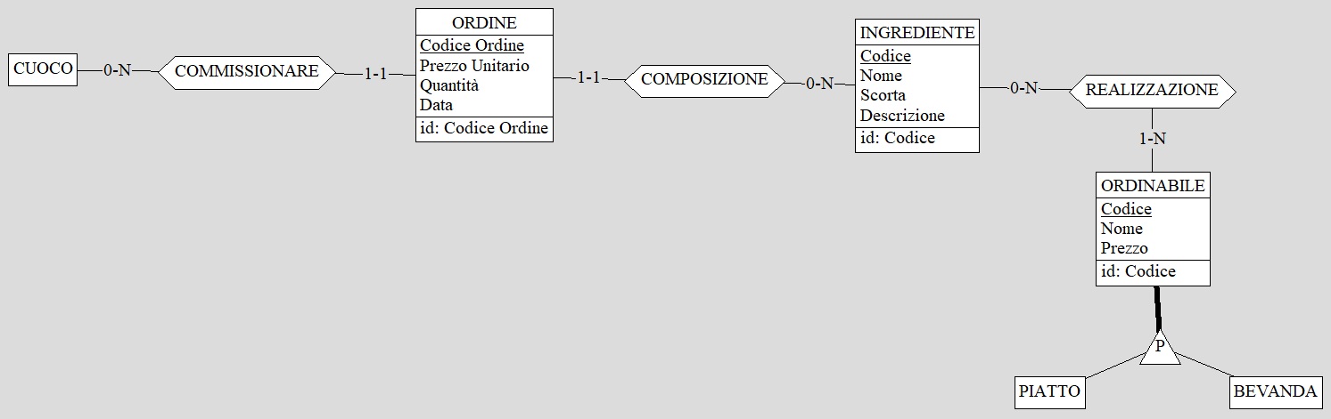Continuando ad analizzare la parte relativa alle mansioni dei cuochi, ogni ordine che commissionano è sempre relativo ad un ingrediente. L’ingrediente ha un codice identificativo, oltre che il nome, la descrizione e la quantità di scorta. Ciascun ingrediente è utilizzato per la realizzazione di piatti e bevande ordinabili. Dal testo si evince che piatti e bevande, sono una specializzazione, totale ed esclusiva, della più generica entità ordinabile, inoltre è chiaro che non interessa associare un cuoco alle varie preparazioni.

#### Figura 3: Schema parziale della realizzazione dei piatti

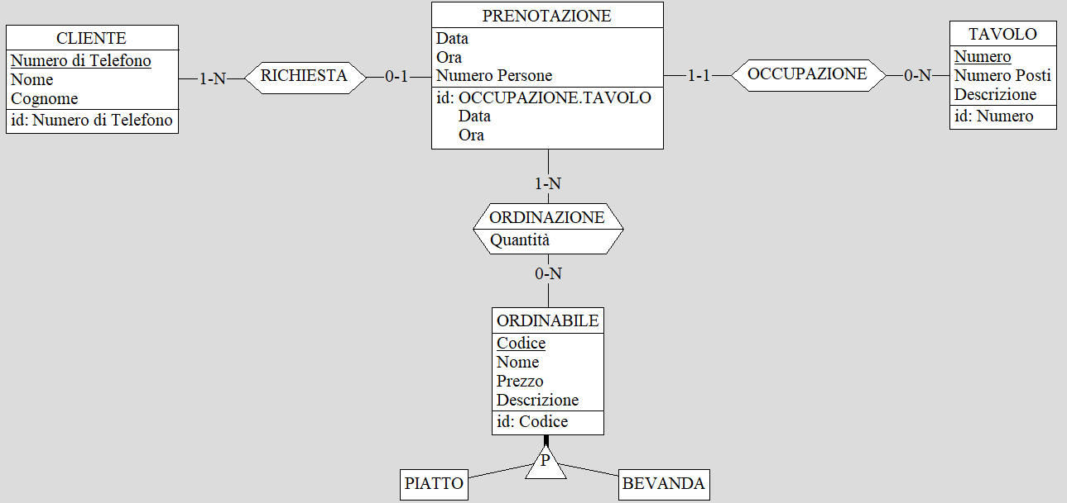Il ristorante prevede la possibilità di prenotare telefonicamente un tavolo oppure di presentarsi senza aver telefonato e chiedere di sedersi. Questa duplice modalità è stata rappresentata associando l’entità cliente a prenotazione con una cardinalità minima di zero. Infatti nel caso della telefonata l’associazione *richiesta* conterrà una tupla cliente-prenotazione, mentre nel secondo caso viene inserita una nuova prenotazione che non comparirà in *richiesta*. Il cliente che richiede una prenotazione viene identificato con il numero di telefono, in più si registra nome e cognome. La prenotazione è distinguibile dalle altre grazie alla data, all’ora e al tavolo a cui si riferisce. è evidente che lo schema in sé lascia la possibilità di creare due prenotazioni per lo stesso tavolo a distanza di pochi minuti. Piuttosto che associare alla prenotazione un orario di fine, poco logico e realistico, si è preferito risolvere l’ambiguità lasciando a chi registra la prenotazione decidere con buon senso quando riassegnare quel tavolo. Per quanto riguarda le ordinazioni, sono state rappresentate tramite un’associazione fra prenotazione e ordinabile, dove per ordinabile si intende un piatto o una bevanda. Questi sono contrassegnati da un codice identificativo, un nome, un prezzo e una breve descrizione. Si noti che, il concetto di ordinazione, seppur citato in fase di intervista, non è considerato indispensabile. Per questo motivo, si è deciso di inserirlo nella progettazione del db, ma senza realizzare interrogazioni a riguardo, in futuro potrebbe però risultare utile. Come da specifiche i tavoli sono numerati e riconoscibili tramite il proprio numero, viene inoltre registrato il numero dei posti e una breve descrizione.

*Figura 4: Schema parziale della prenotazione al ristorante*

Nell’arco della serata il cameriere che serve ad un tavolo di sua competenza, può ricevere un giudizio espresso dall’associazione gradimento, fra cameriere e prenotazione. Tale giudizio viene registrato come livello di gradimento e i commensali possono lasciare una mancia. Un cameriere serve in un dato turno a dei tavoli prefissati, il fenomeno è schematizzato da un associazione ternaria *SERVIZIO*. Si noti che le cardinalità minime della partecipazione al *SERVIZIO* sono tutte zero, questo per lasciare la possibilità di inserire nel DB un turno, un cameriere o un tavolo che non sono ancora stati coinvolti in un servizio.

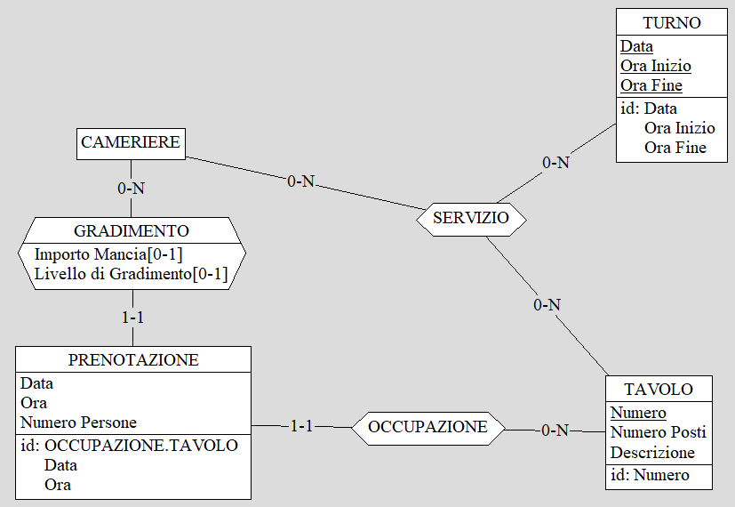 *Figura 5: Schema parziale mansione dei camerieri*

Infine l’ultima parte da analizzare del nostro schema relazionale tratta la mansione del cassiere. Il cassiere si occupa di emettere scontrini identificati da una data e un numero progressivo. Oltre a questi due dati dello scontrino si memorizza un’ora, il totale della spesa e il coperto. Gli scontrini sono associati a delle prenotazioni, attraverso il *PAGAMENTO* , che memorizza anche il metodo con cui è stato pagato il conto.

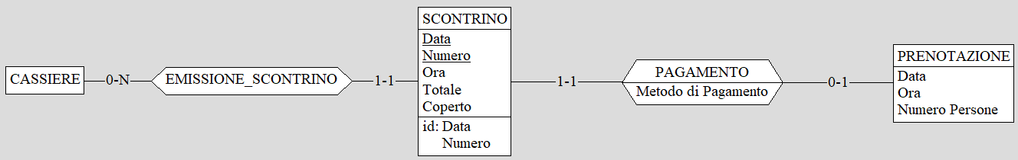

*Figura 6: Schema parziale gestione scontrini*

## SCHEMA FINALE

*Figura 7: Schema finale dello schema E-R*

# Progettazione logica

## Stima del volume dati

Si assume che il nostro Database abbia uno storico di 3 mesi.

|  |  |  |
| --- | --- | --- |
| Concetto | Costrutto | Volume |
| Contratto | E | 19 |
| Contratto attivo | E | 15 |
| Contratto finito | E | 4 |
| Impiego | R | 19 |
| Dipendente | E | 15 |
| Esecuzione | R | 1125 |
| Turno | E | 225 |
| Servizio | R | 2925 |
| Cuoco | E | 4 |
| Cassiere | E | 3 |
| Cameriere | E | 8 |
| Gradimento | R | 2925 |
| Commissionare | R | 144 |
| Emissione scontrino | R | 2925 |
| Ordine | E | 144 |
| Scontrino | E | 2925 |
| Cliente | E | 1580 |
| Richiesta | R | 1755 |
| Prenotazione | E | 2925 |
| Consegna | R | 136 |
| Composizione | R | 144 |
| Pagamento | R | 2925 |
| DDT | E | 17 |
| Ingrediente | E | 60 |
| Realizzazione | R | 51 |
| Ordinazione | R | 11.846 |
| Ordinabile | E | 38 |
| Occupazione | R | 2925 |
| Piatto | E | 17 |
| Bevanda | E | 21 |
| Tavolo | E | 10 |
| Intestazione DDT | R | 17 |
| Fornitore | E | 8 |
| Intestazione fattura | R | 16 |
| Fattura | E | 16 |

## Descrizione delle operazioni principali e stima della loro frequenza

In fase di analisi abbiamo analizzato le operazioni, qui di seguito è riportata la tabella con descrizione e la loro frequenza:

|  |  |  |
| --- | --- | --- |
| Codice | Operazione | Frequenza |
| 1 | Assumere un dipendente | 1 all’anno |
| 2 | Licenziare un dipendente | 1 all’anno |
| 3 | Registrare nuovi ordini | 12 alla settimana |
| 4 | Aggiungere una prenotazione istantanea | 13 al giorno |
| 5 | Aggiungere una prenotazione telefonica | 27 al giorno |
| 6 | Eliminare una prenotazione | 2 al giorno |
| 7 | Programmare un nuovo turno | 2 al giorno |
| 8 | Trovare il cameriere più gradito | 1 al mese |
| 9 | Trovare i ricavi del mese | 1 al mese |
| 10 | Trovare i costi del mese | 1 al mese |
| 11 | Sapere chi ha lavorato o dovrà lavorare in un turno | 2 alla settimana |
| 12 | Visualizzare un determinato DDT | 1 alla settimana |
| 13 | Vedere gli ordini pendenti | 1 al mese |
| 14 | Visualizzare le prenotazioni del giorno | 4 al giorno |

## SCHEMI DI NAVIGAZIONE E TABELLE DEGLI ACCESSI

Di seguito sono riportate le tabelle degli accessi delle operazioni e dove non risulti banale, sono presenti i relativi schemi di navigazione. Si considera il peso degli accessi in scrittura doppio rispetto a quello in lettura.

### OP 1 – Assumere un dipendente

Se il Dipendente è già registrato, per assunzioni passate, basterà inserire il nuovo Contratto, mentre nel caso in cui il Dipendente viene assunto per la prima volta, dovremo registrare sia il Dipendente che il Contratto.

|  |  |  |  |
| --- | --- | --- | --- |
| Concetto | Costrutto | Accessi | Tipo |
| Dipendente | E | 1 | L |
| Dipendente | E | 1 | S |
| Impiego | R | 1 | S |
| Contratto | E | 1 | S |

Totale: 3S 🡪 6 all’anno

### OP 2 – Licenziare un dipendente

Tale operazione comporta l’aggiornamento dell’attributo Data Fine.

|  |  |  |  |
| --- | --- | --- | --- |
| Concetto | Costrutto | Accessi | Tipo |
| Dipendente | E | 1 | L |
| Impiego | R | 1 | L |
| Contratto | E | 1 | L |
| Contratto | E | 1 | S |

Totale: 3L + 1S 🡪 5 all’anno

### OP 3 – Registrare nuovi ordini

|  |  |  |  |
| --- | --- | --- | --- |
| Concetto | Costrutto | Accessi | Tipo |
| Ordine | E | 1 | S |
| Commissionare | R | 1 | S |
| Consegna | R | 1 | S |
| Composizione | R | 1 | S |

Totale: 4S 🡪 96 alla settimana

### OP 4 – Aggiungere una prenotazione istantanea

Nella prenotazione istantanea non scriviamo su Cliente, ma scriviamo solo su Prenotazione e Occupazione.

|  |  |  |  |
| --- | --- | --- | --- |
| Concetto | Costrutto | Accessi | Tipo |
| Prenotazione | E | 1 | S |
| Occupazione | R | 1 | S |

Totale: 2S 🡪 52 al giorno

### OP 5 – Aggiungere una prenotazione telefonica

A differenza della istantanea scriviamo anche su Cliente e Richiesta.

|  |  |  |  |
| --- | --- | --- | --- |
| Concetto | Costrutto | Accessi | Tipo |
| Cliente | E | 1 | S |
| Richiesta | R | 1 | S |
| Prenotazione | E | 1 | S |
| Occupazione | R | 1 | S |

Totale: 4S 🡪 216 al giorno

### OP 6 – Eliminare una prenotazione

Per eliminare una prenotazione dovremo andare a vedere ricorsivamente a quale cliente risale la prenotazione leggendo in ogni entità/relazione e poi andando a cancellare la suddetta.

|  |  |  |  |
| --- | --- | --- | --- |
| Concetto | Costrutto | Accessi | Tipo |
| Cliente | E | 1 | L |
| Richiesta | R | 1 | L |
| Prenotazione | E | 1 | L |
| Occupazione | R | 1 | L |
| Occupazione | R | 1 | S |
| Prenotazione | E | 1 | S |
| Richiesta | R | 1 | S |
| Cliente | E | 1 | S |

Totale: 4L + 4S 🡪 24 al giorno

### OP 7 – Programmare un nuovo turno

|  |  |  |  |
| --- | --- | --- | --- |
| Concetto | Costrutto | Accessi | Tipo |
| Turno | E | 1 | S |

Totale: 1S 🡪 4 al giorno

### OP 8 – Trovare il cameriere più gradito

Per trovare il Cameriere più Gradito dovrò andare a leggere per ogni Cameriere il Gradimento e poi farne una media.

|  |  |  |  |
| --- | --- | --- | --- |
| Concetto | Costrutto | Accessi | Tipo |
| Cameriere | E | 1 | L |
| Gradimento | R | 2925 | L |

Totale: 2926L 🡪 2926 al mese

### OP 9 – Trovare i ricavi del mese

Per trovare i ricavi del mese basterà banalmente leggere tutti gli scontrini del mese e sommare i totali.

|  |  |  |  |
| --- | --- | --- | --- |
| Concetto | Costrutto | Accessi | Tipo |
| Scontrino | E | 2925/3 = 975 | L |

Totale: 975L 🡪 975 al mese

OP 10 – Trovare i costi del mese

I costi del ristorante saranno dati dalle spese relative agli ingredienti ordinati e dai dipendenti da pagare. Si assume che il campo stipendio di Contratto venga aggiornato a inizio mese a seconda dei turni programmati. Questo valore dunque, rappresenta una stima e può essere aggiornato in ogni momento opportunamente.

|  |  |  |  |
| --- | --- | --- | --- |
| Concetto | Costrutto | Accessi | Tipo |
| Fattura | E | 16/3 = 5,3 | L |
| Contratto | E | 15 | L |

Totale: 20,3L 🡪 20,3 al mese











OP 11 – Sapere chi ha lavorato o dovrà lavorare in un turno

|  |  |  |  |
| --- | --- | --- | --- |
| Concetto | Costrutto | Accessi | Tipo |
| Turno | E | 1 | L |
| Esecuzione | R | 1125/225 = 5 | L |
| Dipendente | E | 1125/225 = 5 | L |

Totale: 11L 🡪 22 alla settimana

OP 12 – Visualizzare un determinato DDT

|  |  |  |  |
| --- | --- | --- | --- |
| Concetto | Costrutto | Accessi | Tipo |
| Ordinabile | E | 1 | L |

Totale: 1L 🡪 1 alla settimana

OP 13 – Vedere gli ordini pendenti

|  |  |  |  |
| --- | --- | --- | --- |
| Concetto | Costrutto | Accessi | Tipo |
| Ordine | E | 144 | L |

Totale: 144L 🡪 144 al mese

OP 14 – Visualizzare le prenotazioni del giorno

|  |  |  |  |
| --- | --- | --- | --- |
| Concetto | Costrutto | Accessi | Tipo |
| Prenotazioni | E | 2925/(3*30) = 32,5 | L |

Totale: 130L 🡪 32,5 * 4 = 130 al giorno

## Raffinamento dello schema

### Eliminazione delle gerarchie

Per la specializzazione di contratto si è deciso di utilizzare il collasso verso l’alto, inserendo un attributo opzionale *data fine* per distinguerlo dal contratto attivo*.* Per l’eliminazione della gerarchia dipendente si è deciso di adottare la tecnica del collasso 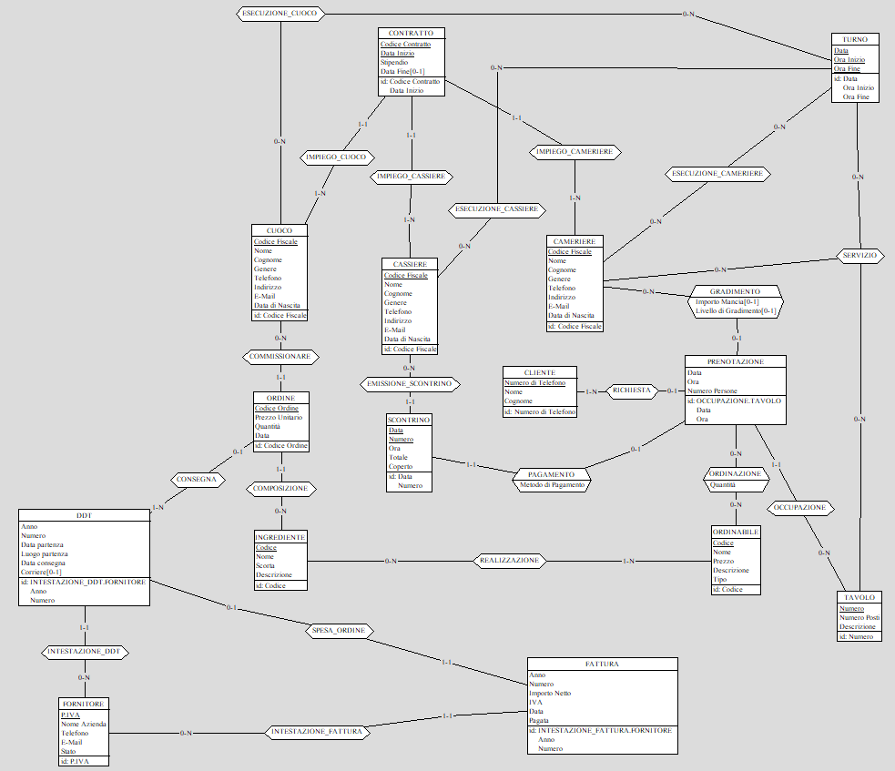verso il basso, replicando così gli attributi in cuoco, cassiere e cameriere. Infine, per gli ordinabili è stato applicato un collasso verso l’alto, aggiungendo un selettore sull’ ordinabile. Di seguito lo schema senza gerarchie:

*Figura 8: Schema finale senza gerarchie*

## Scelta delle chiavi primarie

Nello schema sono già evidenziate senza ambiguità tutte le chiavi primarie per la maggior parte delle entità.

## ELIMINAZIONE DEGLI IDENTIFICATORI ESTERNI

* Impiego 🡪 importando in **Contratto** il *codice fiscale*
* Occupazione 🡪 importando in **Prenotazione** il *numero* del **Tavolo**
* Intestazione_DDT 🡪 importando in **DDT** la *partita IVA*
* Intestazione_Fattura 🡪 importando in **Fattura** la *partita IVA*
* Spesa_Ordine 🡪 importando in **Fattura** *partita IVA*, *numero* e *anno* del **DDT**
* Consegna 🡪 importando *anno, partita IVA* e *anno* in **Ordine**
* Commissionare 🡪 importando *codice fiscale* del **Cuoco** in **Ordine**
* Emissione_Scontrino 🡪 importando il *codice fiscale* del **Cassiere** in **Scontrino**
* Richiesta 🡪 importando *numero di telefono* in **Prenotazione**

## ANALISI DELLE RIDONDANZE

### OP 9 – Trovare i ricavi del mese

*Con ridondanza*

Per trovare i ricavi del mese si calcola la somma dei totali di tutti gli scontrini di quel mese. Si noti che assumiamo uno storico di 3 mensilità.

|  |  |  |  |
| --- | --- | --- | --- |
| Concetto | Costrutto | Accessi | Tipo |
| Scontrino | E | 2925/3 = 975 | L |

Totale: 975L 🡪 975 al mese

*Senza ridondanza*

Per trovare il ricavo totale del mese si accede a tutte le ordinazioni di quel mese, poi per ognuna si legge il prezzo del piatto (o bevanda) ed infine si calcola la somma totale dei prezzi. Si noti che assumiamo uno storico di 3 mensilità.

|  |  |  |  |
| --- | --- | --- | --- |
| Concetto | Costrutto | Accessi | Tipo |
| Ordinazione | R | 11.846/3 = 3.948,7 | L |
| Ordinabile | E | 11.846/3 = 3.948,7 | L |

Totale: 7.897.4L 🡪 7.897.4 al mese

Risulta evidente che annettere a scontrino il campo *totale* rende l’operazione numero 9 molto meno onerosa.

OP 10 – Trovare i costi del mese

*Con ridondanza*

La ridondanza del campo *importo netto* in fattura viene sfruttata come segue per calcolare il totale degli importi delle fatture ricevute nel mese.

|  |  |  |  |
| --- | --- | --- | --- |
| Concetto | Costrutto | Accessi | Tipo |
| Fattura | E | 16/3 = 5,3 | L |
| Contratto | E | 15 | L |

Totale: 20,3L 🡪 20,3 al mese

*Senza ridondanza*

In assenza di tale ridondanza siamo costretti a ricavare il totale della fattura accedendo agli ordini del mese e sommandone i prezzi per le quantità.

|  |  |  |  |
| --- | --- | --- | --- |
| Concetto | Costrutto | Accessi | Tipo |
| Fattura | E | 16/3 = 5,3 | L |
| Spesa Ordine | R | 16/3 = 5,3 | L |
| DDT | E | 16/3 = 5,3 | L |
| Consegna | R | 136*5,3/17 = 42,4 | L |
| Ordine | E | 136*5,3/17 = 42,4 | L |
| Contratto | E | 15 | L |

Totale: 115,7L 🡪 115,7 al mese

Come dimostrato dall’analisi degli accessi risulta conveniente mantenere il campo *importo netto* in Fattura.

## Traduzione di entità e associazioni in relazioni

**CONTRATTO**(Codice Contratto, Data Inizio, Stipendio, Data Fine*, Cuoco_Codice Fiscale: Cuoco*, Cassiere_Codice Fiscale: Cassiere*, Cameriere_Codice Fiscale: Cameriere*)

**TURNO**(Data, Ora Inizio, Ora Fine)

**ESECUZIONE_CASSIERE**(Codice Fiscale Cassiere: Cassiere, Data Turno: Turno, Ora Inizio Turno: Turno, Ora Fine Turno: Turno)

**ESECUZIONE_CAMERIERE**(Codice Fiscale Cameriere: Cassiere, Data Turno: Turno, Ora Inizio Turno: Turno, Ora Fine Turno: Turno)

**ESECUZIONE_CUOCO**(Codice Fiscale Cuoco: Cassiere, Data Turno: Turno, Ora Inizio Turno: Turno, Ora Fine Turno: Turno)

**CUOCO**(Codice Fiscale, Nome, Cognome, Genere, Telefono, Indirizzo, E-Mail, Data di Nascita)

**CASSIERE**(Codice Fiscale, Nome, Cognome, Genere, Telefono, Indirizzo, E-Mail, Data di Nascita)

**CAMERIERE**(Codice Fiscale, Nome, Cognome, Genere, Telefono, Indirizzo, E-Mail, Data di Nascita)

**SERVIZIO**(Numero Tavolo: Tavolo, Codice Fiscale Cameriere: Cameriere, Data Turno: Turno, Ora Inizio Turno: Turno, Ora Fine Turno: Turno)

**ORDINE**(Codice Ordine, Prezzo Unitario, Quantità, Data, P.IVA: DDT, Anno: DDT, Numero: DDT, Codice Ingrediente: Ingrediente, Codice Fiscale: Cuoco)

**INGREDIENTE**(Codice, Nome, Scorta, Descrizione)

**SCONTRINO**(Data, Numero, Ora, Totale, Coperto, Codice Fiscale: Cassiere)

**PAGAMENTO**(Numero Tavolo: Tavolo, Data Prenotazione: Prenotazione, Ora Prenotazione: Prenotazione, Data Scontrino: Scontrino, Numero Scontrino: Scontrino, Metodo di Pagamento) **UNIQUE** (Numero Tavolo, Data Prenotazione, Ora Prenotazione)

**CLIENTE**(Numero di telefono, Nome, Cognome)

**GRADIMENTO**(Numero Tavolo: Tavolo, Data Prenotazione: Prenotazione, Ora Prenotazione: Prenotazione, Importo Mancia*, Livello Gradimento*, Codice Fiscale: Cameriere)

**DDT**(P.IVA: Fornitore, Anno, Numero, Data partenza, Luogo partenza, Data consegna, Corriere*)

**FORNITORE**(P.IVA, Nome Azienda, Telefono, E-Mail, Stato) **UNIQUE**(Nome Azienda)

**FATTURA**(P.IVA: Fornitore, Anno, Numero, DDT_P.IVA: DDT, DDT_Anno: DDT, DDT_Numero: DDT, Importo Netto, IVA, Pagata, Data_Fattura) **UNIQUE**(DDT_P.IVA, DDT_Anno, DDT_Numero)

**REALIZZAZIONE**(Codice Ordinabile: Ordinabile, Codice Ingrediente: Ingrediente)

**ORDINABILE**(Codice, Nome, Prezzo, Descrizione, Tipo)

**ORDINAZIONE**(Numero Tavolo: Tavolo, Data Prenotazione: Prenotazione, Ora prenotazione: Prenotazione, Codice Ordinabile: Ordinabile, Quantità)

**PRENOTAZIONE**(Numero: Tavolo, Data, Ora, Numero Persone, Numero di Telefono: Cliente)

**TAVOLO**(Numero, Numero di Posti, Descrizione)

## Schema relazione finale

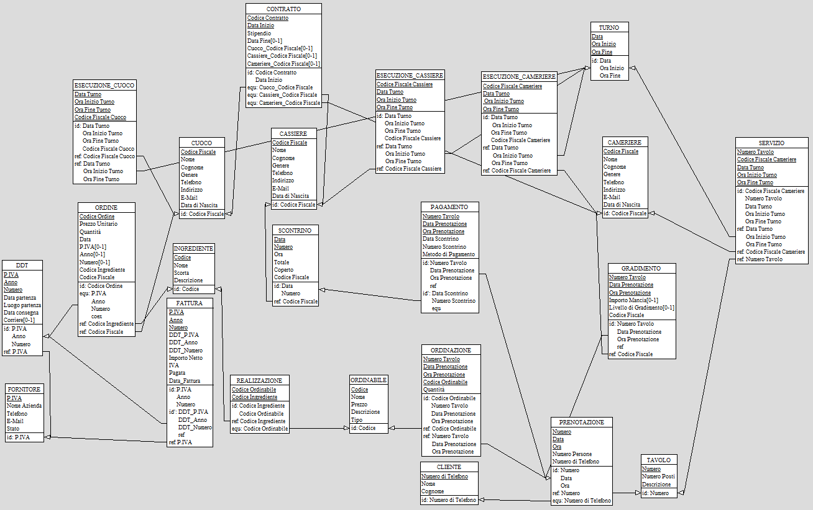

## TRADUZIONI DELLE OPERAZIONI IN QUERY SQL

### OP 1 – Assumere un dipendente

L’operazione si divide in tre sotto operazioni a seconda della mansione del dipendente:

INSERT INTO cuoco (Codice Fiscale, Nome, Cognome, Genere, Telefono, Indirizzo, E-Mail, Data di Nascita) VALUES(?, ?, ?, ?, ?, ?, ?, ?)

Successivamente il contratto:

INSERT INTO contratto (Codice Contratto, Data Inizio, Stipendio, Data Fine, Cuoco_Codice Fiscale, Cassiere_Codice Fiscale, Cameriere_Codice Fiscale) VALUES(?, ?, ?, ?, ?, ?, ?)

Nel caso di assunzione dei camerieri o dei cassieri, il ragionamento è analogo.

### OP 2 – Licenziare un dipendente

UPDATE contratto SET Data Fine = ? WHERE Cuoco_Codice Fiscale = ?

OR Cassiere_Codice Fiscale = ?

OR Cameriere_Codice Fiscale = ?

AND Data_Fine = NULL

OR Data_Fine > ?

### OP 3 – Registrare nuovi ordini

INSERT INTO ordini (Codice Ordine, Prezzo Unitario, Quantità, Data, P.IVA, Anno, Numero, Codice Ingrediente, Codice Fiscale) VALUES(?, ?, ?, ?, ?, ?, ?, ?, ?)

### OP 4 – Aggiungere una prenotazione istantanea

INSERT INTO prenotazione (Numero, Data, Ora, Numero Persone)

VALUES(?,?,?,?)

### OP 5 – Aggiungere una prenotazione telefonica

INSERT INTO prenotazione (Numero, Data, Ora, Numero Persone, Numero di Telefono) VALUES (?,?,?,?,?)

OP 6 – Eliminare una prenotazione

DELETE FROM prenotazione WHERE Numero = ? AND Data = ? AND Ora = ?

OP 7 – Programmare un nuovo turno

INSERT INTO turno ( Data, Ora Inizio, Ora Fine) VALUES (?,?,?)

OP 8 – Trovare il cameriere più gradito

SELECT TOP(1) cameriere.Nome, cameriere.Cognome, gradimento.CodiceFiscale

AVG(gradimento.Livello di Gradimento) as AvgGrad

FROM cameriere c JOIN gradimento g ON (c.Codice Fiscale =g.Codice Fiscale)

GROUP BY gradimento.Codice Fiscale as tab

ORDER BY AvgGrad DESC

OP 9 – Trovare i ricavi del mese

SELECT sum(Totale) as Ricavi FROM Scontrino WHERE Data > 1/??/???? AND Data < 1/??/????

OP 10 – Trovare i costi del mese

SELECT sum(fattura.Importo Netto + contratto.Stipendio) as Costi

FROM Fattura, Contratto

WHERE fattura.Data BETWEEN 1/06/2020 AND 1/07/2020

AND Contratto.Data_Inizio < 1/07/2020

AND Contratto.Data_Fine > 1/06/2020

OR Contratto.Data_Fine == null

OP 11 – Sapere chi ha lavorato o dovrà lavorare in un turno

SELECT nome, cognome, codice fiscale

FROM cassiere

WHERE codice fiscale IN (SELECT codice fiscale

FROM esecuzione_cassiere

WHERE data = ??/??/???

AND ora inizio = ??:??

AND ora fine = ??:??)

UNION

SELECT nome, cognome, codice fiscale

FROM cuoco

WHERE codice fiscale IN (SELECT codice fiscale

FROM esecuzione_cuoco

WHERE data = ??/??/???

AND ora inizio = ??:??

AND ora fine = ??:??)

UNION

SELECT nome, cognome, codice fiscale

FROM cameriere

WHERE codice fiscale IN (SELECT codice fiscale

FROM esecuzione_cameriere

WHERE data = ??/??/???

AND ora inizio = ??:??

AND ora fine = ??:??)

OP 12 – Visualizzare un determinato DDT

SELECT *

FROM DDT

WHERE P.Iva = ?

AND Anno = ????

AND Numero = ?

OP 13 - Vedere gli ordini pendenti

SELECT *

FROM ORDINE

WHERE Numero = NULL

AND Anno = NULL

AND P.IVA = NULL

OP 14 – Visualizza prenotazioni del giorno

SELECT *

FROM PRENOTAZIONI

WHERE Data = ?

ORDER BY Ora

# Progettazione dell’applicazione

## Descrizione dell’architettura dell’applicazione realizzata

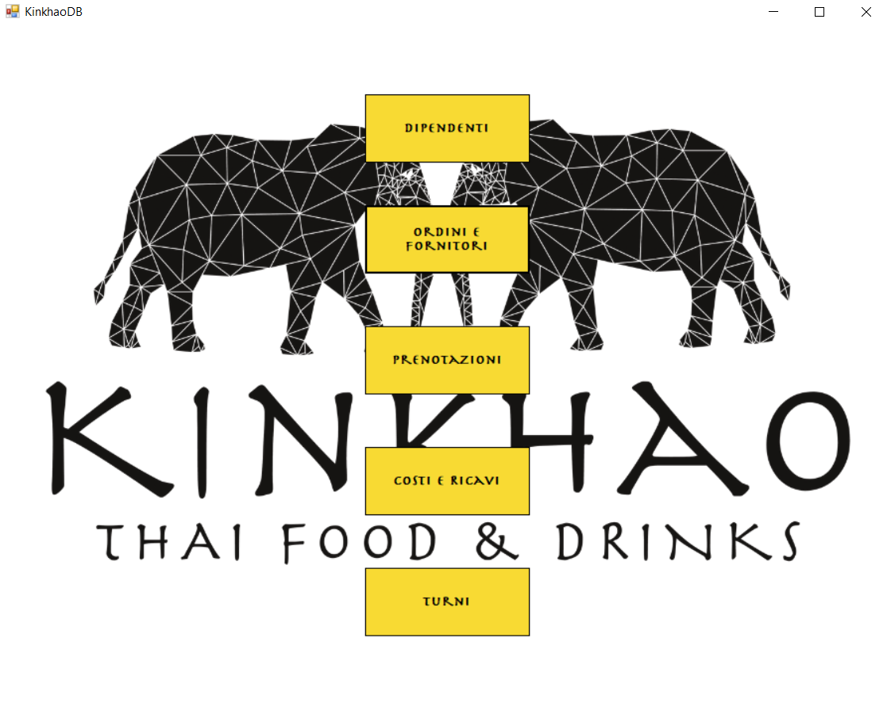

All’avvio l’applicazione mostra il menu principale composto da cinque pulsanti che consentono di accedere a tutte le sezioni del programma. Per ogni sezione è dedicata una finestra attraverso la quale l’utente può interfacciarsi all’applicativo per sfruttare tutte le funzionalità offerte.

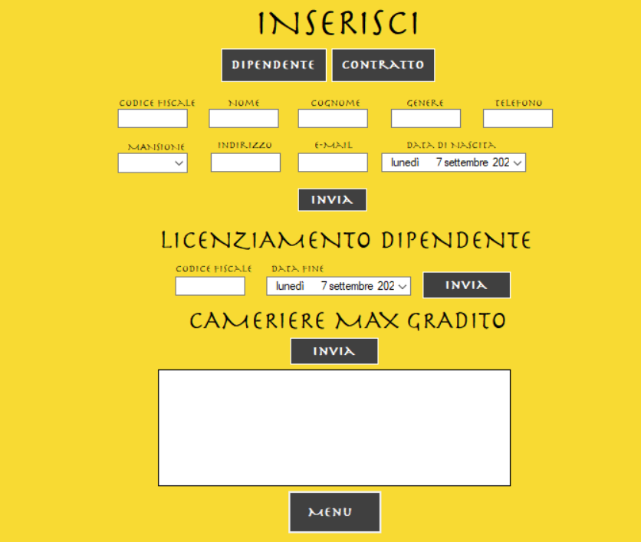

Alla pressione di un tasto del menù esso scomparirà dallo schermo facendo apparire la finestra selezionata. Queste ultime si presentano con una grafica essenziale ma user friendly: utilizzano text box nelle quali scrivere i valori da inserire nei campi, tasti per attivare le varie operazioni e riquadri dove visualizzarne il risultato. Inoltre sono presenti sezioni “nascoste” usufruibili grazie ad alcuni tasti speciali (nell’immagine: “dipendenti” e “contratti”) che consentono di switchare le schermate (user control) rendendole visibili.

Di seguito un elenco delle funzionalità divise per sezione di appartenenza:

* **Dipendenti:** assumere e licenziare un dipendente, trovare il cameriere più gradito.
* **Ordini e Fornitori:** visualizzare un DDT e gli ordini in sospeso, inserire un nuovo fornitore, creare un nuovo ordine.
* **Prenotazioni:** registrate una prenotazione telefonica o istantanea, visualizzare le prenotazioni in un giorno, eliminare una prenotazione.
* **Costi e ricavi:** visualizzare costi o ricavi di un mese.
* **Turni:** programmare un turno, visualizzare i dipendenti assegnanti a un turno.